项目目录如下：

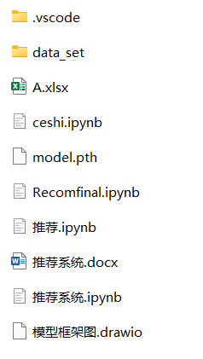

使用vscode进行开发，python版本为python3.11，使用pytorch框架，对应版本为2.0.1+cu118；

若需要运行，将ipynb文件放置在与data_set文件夹同级的目录下即可。

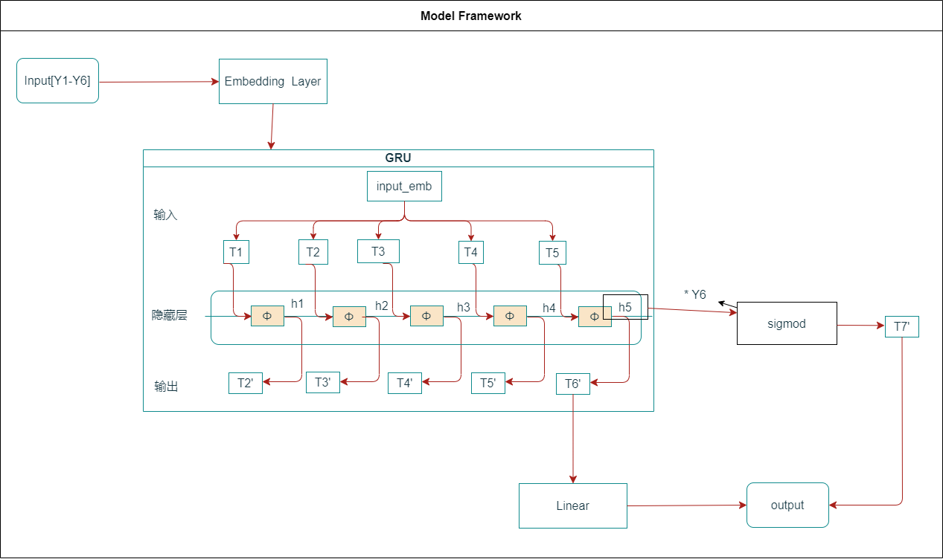

模型框架及其对应参数意义：

模型由一个embedding层，一个GRU层以及一个全连接层，一个非线性激活函数组成。

Input是模型的输入，他包含6列数据；

Input_emb则是input经过embedding层后产生的输出，他将input里的值转为对应的词向量，如上方模型框架图中的T1至T5以及与隐藏状态h5点乘的Y6；

H1至H5则是GRU模型产生的隐藏状态，可以和下一个预测值一一对应；而H5最后也会与经过embedding层的输入的真实值Y6一起点乘之后再线性激活得到预测评分；

T2’至T6’则是每个时间步中，gru基于上一个输入产生的输出，其中需要的仅为T6’；

Y6则是输入的真实值，其值与T6’对应；

T7’则是Y6与H5点乘之后再非线性激活后的值，是模型的输出之一。

Output是模型的总输出，它包含T7’和T6‘两个部分，前者是预测的评分，而后者则是推荐给用户的电影id。

模型损失函数:采用了Mean SquaredErrorLoss 和 Cross EntropyLoss 的加和，以训练模型并计算预测值与实际值之间的误差。其中 MSELOSs 主要用于评估预测的得分和真实得分之间的差异，CELoss 用于度量最后一个时间步的预测物品编号相对于当前正在浏览的物品编号的分类误差。

**评价指标**

模型评价指标使用召回率（recall）、精确度（precision）以及准确度（accuracy）进行评估，它们对应的公式如下：

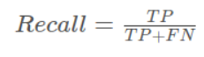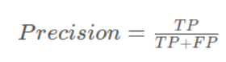

经过训练之后，模型产生的结果为：



**分析:**

召回率为0.54，表示模型能够成功推荐用户感兴趣的物品的比例不高但也不低，这个指标告诉我们，模型并不能十分有效地捕捉到用户的兴趣，还需要继续训练或者修改模型架构。

精确度为 0.64，表示模型推荐的物品中用户点击的比例较高。这意味着模型做出的推荐在一定程度上是准确的，但仍需要进一步提高精确性。

准确度为 0. 51，表示模型正确预测的总样本数占总样本数的比例。在推荐系统中，准确度这个指标的重要性较高，但从结果来看，模型的预测精度不尽人意。